Forsøg | Opvarmning af isterninger
Problem | Hvordan forventes temperaturen at stige når en mængde isterninger opvarmes i en gryde indtil kogepunktet?
Hypotese
(Skriv med ord eller kurver jeres forventninger)
Fremgangsmåde | Der skal opvarme ca. 100 gram isterninger i en gryde.  Der sættes en effektmåler på en kogeplade og kogepladen tændes, så opvarmningen med ”middelvarme”.  Opvarmningen foregå indtil kogepunktet.  Der måles løbende ”tid” (mindst hver 15 sekunder), aflæsning af ”kWh” på effektmåleren, samt ”temperatur”  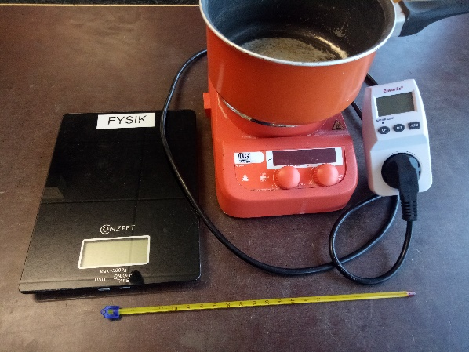
Databehandling | Optegn en kurve i et koordinatsystem.  (tid på x-aksen, temperatur på y-aksen)
Opsamling | Hvordan passede temperaturstigningen med jeres forventninger?
Aflevere jeres resultater til læren og få et nyt forsøg eller beregning

Forsøg | Opvarmning af isterninger  (forsøg 2)
Problem | Hvordan forventes temperaturen at stige når en større mængde isterninger end i foregående forsøg, opvarmes i en gryde indtil kogepunktet?
Hypotese
(Skriv med ord eller kurver jeres forventninger)
Fremgangsmåde | Der skal opvarme ca. 500 gram isterninger i en gryde.  Der sættes en effektmåler på en kogeplade og kogepladen tændes, så opvarmningen med ”middelvarme”.  Opvarmningen foregå indtil kogepunktet.  Der måles løbende ”tid” (mindst hver 15 sekunder), aflæsning af ”kWh” på effektmåleren, samt ”temperatur”
Databehandling | Optegn en kurve i et koordinatsystem.  (tid på x-aksen, temperatur på y-aksen)
Opsamling | Hvordan passede temperaturstigningen med jeres forventninger?
Aflevere jeres resultater til læren og få et nyt forsøg eller beregning

Forsøg | Opvarmning af isterninger
Spørgsmål 1 | Vælge en af jeres kurver og angiv følgende områder:  Fast (s)  Væske (l)  Gas (g)  Smeltefasen  Fordampningsfasen
Spørgsmål 2 | Hvilken af de 2 opvarmning foregik hurtigst og hvorfor?
Spørgsmål 3 | Hvor mange kWh bruges på opvarmningen af hhv. 100 g og 500 g isterninger
Spørgsmål 4 | Hvad koster opvarmningen i danske kr. hvis en kWh koster 2.50 kr.
Aflevere jeres resultater til læren og få et nyt forsøg eller beregning

Forsøg | Opvarmning af isterninger  (forsøg 3)
Spørgsmål | Du skal nu vælge et af følgende forsøg?  - Hvordan vil kurven se hvis man opvarmer 100 g isterninger med låg.  - Hvordan vil kurven se ud hvis gryden udskiftes med en større gryde og 100 g isterninger opvarmes.  - Der tilsættes ca. 20 gram køkkensalt til gryden og 100 g isterninger opvarmes
Hypotese
(Skriv med ord eller kurver jeres forventninger)
Fremgangsmåde | Der sættes en effektmåler på en kogeplade og kogepladen tændes, så opvarmningen med ”middelvarme”.  Opvarmningen foregå indtil kogepunktet.  Der måles løbende ”tid” (mindst hver 15 sekunder), aflæsning af ”kWh” på effektmåleren, samt ”temperatur”
Databehandling | Optegn en kurve i et koordinatsystem.  (tid på x-aksen, temperatur på y-aksen)
Opsamling | Hvordan passede temperaturstigningen (kurven) med jeres forventninger?
Aflevere jeres resultater til læren og få et nyt forsøg eller beregning

